JavaScript随机

Math.random（）
Math.random（）返回0（包含）和1（不包含）之间的随机数：
Math.random（）总是返回低于1的数字。

JavaScript随机整数
Math.random（）与Math.floor（）(下舍入)一起使用可用于返回随机整数。

例
Math.floor(Math.random() * 10); // returns a number between 0 and 9
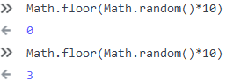
Math.floor(Math.random() * 11); // returns a number between 0 and 10
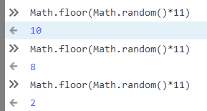
Math.floor(Math.random() * 11); // returns a number between 0 and 10
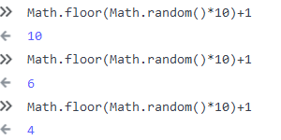

正确的随机函数
从上面的例子可以看出，创建一个适合所有随机整数的随机函数可能是个好主意。
此JavaScript函数始终返回最小（包括）和最大（不包括）之间的随机数：
fucntion getRndInterger(min,max) {
return Math.floor(Math.random()*(max-min))+min;
}
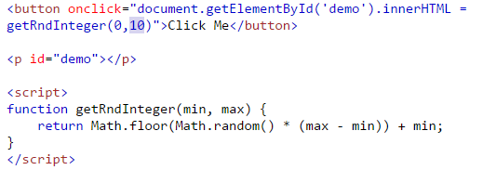
Rnd随机数函数
Interger 英 ['ɪntɪdʒə] n. [数] 整数；整体；完整的事物

